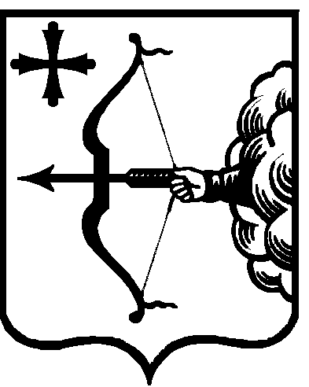

ГУБЕРНАТОР КИРОВСКОЙ ОБЛАСТИ

УКАЗ

30.07.2014 |  | № | 119
г. Киров

Об утверждении лимита добычи
охотничьих ресурсов и квот их добычи
на территории Кировской области в сроки
добывания 2014 – 2015 годов

На основании Федерального закона от 24.07.2009 № 209-ФЗ «Об охоте и о сохранении охотничьих ресурсов и о внесении изменений в отдельные законодательные акты Российской Федерации», заключения государственной экологической экспертизы от 02.06.2014 № 149, согласования Министерства природных ресурсов и экологии Российской Федерации от 25.07.2014 № 03-15-29/15585, в целях реализации прав граждан и юридических лиц на осуществление охоты и поддержания охотничьих ресурсов в состоянии, позволяющем сохранить их численность в пределах, необходимых для их расширенного воспроизводства, ПОСТАНОВЛЯЮ:
- Утвердить лимит добычи охотничьих ресурсов на территории Кировской области в сроки добывания 2014 – 2015 годов согласно приложению № 1.
- Утвердить квоты добычи лося в отношении каждого охотничьего угодья на территории Кировской области в сроки добывания 2014 – 2015 годов согласно приложению № 2.
- Утвердить квоты добычи бурого медведя в отношении каждого охотничьего угодья на территории Кировской области в сроки добывания 2014 – 2015 годов согласно приложению № 3.
- Утвердить квоты добычи рыси в отношении каждого охотничьего угодья на территории Кировской области в сроки добывания 2014 – 2015 годов согласно приложению № 4.
- Утвердить квоты добычи барсука в отношении каждого охотничьего угодья на территории Кировской области в сроки добывания 2014 – 2015 годов согласно приложению № 5.
- Утвердить квоты добычи выдры в отношении каждого охотничьего угодья на территории Кировской области в сроки добывания 2014 – 2015 годов согласно приложению № 6.
- Определить период действия лимита добычи охотничьих ресурсов на территории Кировской области с 01.08.2014 до 01.08.2015.
- Департаменту по вопросам внутренней и информационной политики Кировской области опубликовать Указ в официальных средствах массовой информации.
- Контроль за выполнением Указа возложить на заместителя Председателя Правительства области Щерчкова С.В.

Врио Губернатора
Кировской области Н.Ю. Белых

